Наукові праці Донецького національного технічного університету. Серія: економічна. Донецьк: видавництво ДонНТУ, вип. 36-1, 2009.

Ю.Е. ШУЛАЕВА
Донецкий национальный технический университет

ПОДХОДЫ К ОЦЕНКЕ ЭКОЛОГИЧЕСКОГО УЩЕРБА, НАНОСИМОГО ПЕРСОНАЛЬНЫМИ КОМПЬЮТЕРАМИ

Любой вид человеческой деятельности неизбежно влияет на окружающую среду, что ведет к изменению естественных природных характеристик экосистемы и возникновению глобальных экологических проблем.
Механизм управления процессами, направленными на минимизацию и компенсацию этого ущерба, должен опираться на оценку негативных последствий загрязнения окружающей среды, поэтому количественное определение экологических ущербов является одной из основных задач экологического менеджмента. Эта задача только формулируется и требует дальнейшего изучения [4, 112]. Оценке экологического ущерба посвящены труды многих отечественных и зарубежных ученых, таких как Мельник Л.Г.[1], Александров И.А. [2], Васильева Е.Э. [3], Ильичева М.В. [4], Рюмина Е.В. [5], Кантаржи И.Г. [6], Масленникова И.С. [7], Eugster M. [8], Tekawa M. [9], Hikwama B. [10], Choi B. [11] и др.
В значительной степени приобретает актуальность проблема определения ущерба, наносимого персональными компьютерами в течение всего их жизненного цикла. Они применяются практически во всех сферах жизнедеятельности общества во всем мире, в том числе и в нашей стране. Украинский рынок персональных компьютеров (ПК) в 2006 г. стал самым быстрорастущим в Европе. Об этом свидетельствуют данные, согласно которым объем продаж ПК в Украине вырос на 44,6% и достиг $1,19 млрд. В 2007 г. Украина заняла третье место по количеству импортируемых ПК среди стран Центральной и Восточной Европы, уступив России и Польше. В Украину было ввезено 1,54 млн. единиц (9,7% от общего объема) [12].
Целью данного исследования является оценка влияния каждого этапа жизненного цикла ПК на окружающую среду с помощью нескольких методик, выявление стадии, причиняющей наибольший экологический ущерб, и стадии, на которой могут быть получены экологические преимущества.
Согласно [6, 48], экологический ущерб определяется массой и степенью опасности загрязняющих веществ, поступающих в водоемы, атмосферу, почву или биологические экосистемы, с учетом региональных особенностей. Основную зависимость методики можно записать в виде формулы (1):

$Y_{}=(\sum_{1}^{N}{M_{i}}×K_{i})×K_{L}$ (1)

где Y – величина экологического ущерба;
N – число учитываемых случаев загрязнения;
M_{i} – приведенная масса загрязнений, относящаяся к i–тому случаю;
K_{i} – коэффициент относительной эколого-экономической опасности загрязнения;
K_{L} – локальный коэффициент экологической значимости географического места загрязнения.

На основании величины Y, производителю предъявляются требования по снижению массы выбросов загрязняющих веществ. Необходима оптимизация производственного процесса с целевой функцией, включающей снижение экологического ущерба и рост экономических показателей деятельности предприятия, при определенных экономических и технологических ограничениях. Подход, приведенный в [6], не позволяет получить оптимальное решение задачи, т.к. формальным оптимумом здесь является сокращение выбросов до величины, допустимой технологическими и экономическими возможностями предприятия.
Для определения экологического ущерба разработаны и используются различные методы, охватывающие как общие случаи загрязнения, так и отраслевые. Так, например, Eco-Indicator’95 ориентирован на экологическую оценку жизненного цикла продукции. Он был разработан группой компаний и исследовательских организаций Нидерландов при координации Агентства по управлению энергией и окружающей средой Novem [6, 49].
Основной задачей является систематическая инвентаризация всех эмиссий загрязняющих веществ и потребляемых ресурсов в течение жизненного цикла продукции. Результат инвентаризации является основой для оценки воздействий на окружающую среду, которые классифицируются по оказываемому влиянию (фактору) и для оценки степени влияния снабжаются весовыми коэффициентами. В результате получается интегральная величина воздействия на окружающую среду, выражаемая величиной эко-индикатора.
Процедура определения эко-индикатора может быть представлена в виде формулы (2):

$I_{}=\sum_{i}{W_{i}×\frac{E_{i}}{N_{i}}×\frac{N_{i}}{T_{i}}=\sum_{i}{W_{i}×\frac{E_{i}}{T_{i}}}}$ (2)

где I – величина индикатора;
N_{i} – текущая мера для фактора i или нормируемая величина;
T_{i} – значение, которого требуется достичь по фактору i;
E_{i} – вклад стадии жизненного цикла продукции в фактор i;
W_{i} – весовой коэффициент, показывающий важность фактора i в ущербе.

Этот метод позволяет оценить два вида ущерба: ущерб, наносимый здоровью людей, и ущерб, наносимый экосистемам.
Метод Eco-Indicator’99, действующий в соответствии с международным стандартом ISO 14001, несмотря на формальную самостоятельность, продолжает идеи интегральной оценки экологического ущерба.
С помощью этого метода оцениваются такие факторы, как изменение климата (или влияние на глобальное потепление), потребление ресурсов, выбросы канцерогенных веществ, уровень заболеваемости населения, повышение кислотности водоемов и почвы, эвтрофикация, экотоксичность применяемых в производстве веществ, использование земель [8, 8]. Он направлен на более детальный анализ ущерба, поэтому оценка осуществляется по трем видам причиняемого экологического ущерба:
1) здоровье человека (единица измерения – число заболеваний, вызванных экологическими изменениями);
2) качество экосистемы (единица измерения – количество видов растений, находящихся под угрозой исчезновения);
3) ресурсы (единица измерения – дополнительные затраты энергии, необходимые в будущем для компенсации низкого качества ресурсов).
На рис. 1 графически изображена модель пошагового применения метода Eco-Indicator 99. Белые блоки содержат промежуточные результаты, а серые – операции.

Показатель
Ущерб минеральным и ископаемым ресурсам
Ущерб качеству экосистемы
Избыточные затраты энергии
Избыточные затраты энергии
Минералы
Ископаемые ресурсы
Добыча минералов и ископаемых ресурсов
Региональный эффект на васкулярную систему растений
Местный эффект на васкулярную систему растений
Повышение кислотности и эвтрофикация
Экотоксичность
Изменения в размере ареала
Изменения в качестве почвы
Пользование землей: занимаемые площади и их трансформация
Изменение климата (болезни и изменения состояния здоровья)
Уменьшение озонового слоя (рак и катаракта)
Иониз. излучение (рак)
Затруднение дыхания
Онкогенез
Концентрация парниковых газов

Концентрация озона
Концентрация радионуклидов
Концентрация веществ, загрязняющих воздух, воду, почву
NO_{х}

SO₂

NH₃

Пестициды

Тяжелые металлы

СО₂

Нуклиды
Анализ использования ресурсов и земель
Анализ влияния фактора
Анализ причиненного ущерба
Оценка причиненного ущерба

Изменения в наличии питательных веществ в почве

Ущерб здоровью

Рис. 1. Модель применения методологии Eco-Indicator'99 [8, 9]

В [8] воздействие на окружающую среду каждой из стадий жизненного цикла ПК определено количественно и оценено на основе методологии Eco-Indicator'99 (рис. 2). Количественная оценка экологического ущерба в этом исследовании проводилась с использованием программы SIMAPRO (версия 7.0, 1999 г.).
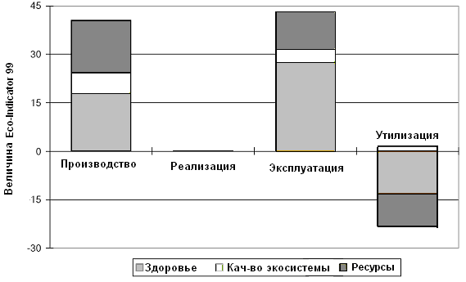

Рис. 2. Количественная оценка экологического ущерба, наносимого персональным компьютером в течение его жизненного цикла [8, 3]

Доказано, что максимальный ущерб окружающей среде наносится на стадиях производства и эксплуатации ПК, в то время как на стадии утилизации могут быть достигнуты значительные экологические преимущества. Воздействие на окружающую среду стадии реализации незначительно, поэтому при оценке экологического ущерба, причиняемого ПК в течение жизненного цикла, этой величиной пренебрегают.
Основной ущерб на стадии производства наносится за счет потребления природных ресурсов и топлива, а также выбросов CO₂, SO₂, NO_{х} и тяжелых металлов в атмосферу и водоемы (рис. 3).

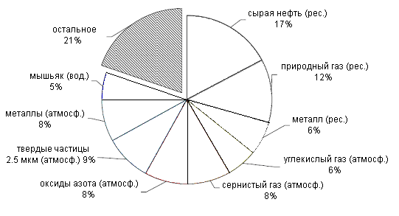

Рис. 3. Влияние стадии производства персональных компьютеров на окружающую среду [10, 64]

Вследствие потребления электроэнергии персональным компьютером на стадии его эксплуатации (в среднем 6 лет), на окружающую среду оказывается негативное воздействие, обусловленное процессом производства электроэнергии. Чем выше процент электроэнергии, произведенной на основе ископаемого топлива (например, угольные электростанции), тем выше уровень ущерба, причиняемого здоровью населения глобальным потеплением и климатическими изменениями, а также ущерба, наносимого ресурсам потреблением значительных объемов ископаемого топлива.
В конце жизненного цикла, на стадии утилизации, извлечение вторичного сырья из электронных отходов путем рециклирования и рекуперации дает возможность сократить долю первичного сырья в производстве новых ПК за счет его замены вторичным (замкнутый цикл в хозяйственной деятельности). Таким образом, происходит компенсация негативного воздействия на окружающую среду, оказываемого ПК на предыдущих стадиях жизненного цикла, и получение экологических преимуществ при условии применения современных технологий для рециклирования (рис. 4).

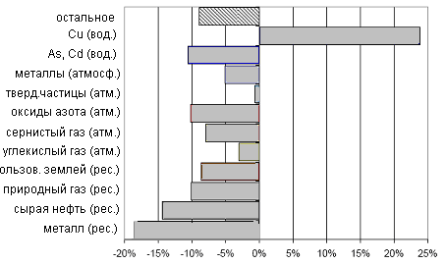

Рис. 4. Влияние стадии утилизации персональных компьютеров на окружающую среду [10, 79]

К числу экологических преимуществ относятся:
- сокращение использования первичных ресурсов;
- уменьшение площадей земель, используемых под отвалы;
- снижение выбросов SO₂ и NO_{х} в атмосферу, As и Cd в водоемы.
Однако, как показано на рис. 4, экологический ущерб на стадии утилизации наносится выбросами меди в водоемы. Это происходит в процессе рециклирования после сжигания остатков фракций.
В [9-11] приводятся исследования влияния полного жизненного цикла электрического и электронного оборудования, в том числе персонального компьютера, на окружающую среду. В проводимых исследованиях использовались методы:
1) «Umweltbelastungs-Punkte» (UBP), разработанный швейцарскими учеными;
2) оценка совокупного потребления энергии (Cumulative Energy Demand, CED);
3) оценка влияния на глобальное потепление, разработанная Межправительственной Организацией по вопросам изменения климата (Global Warming Potential, IPCC).
На рис. 5 приводятся диаграммы оценки экологического ущерба, наносимого ПК в течение его жизненного цикла, полученные по перечисленным методам.

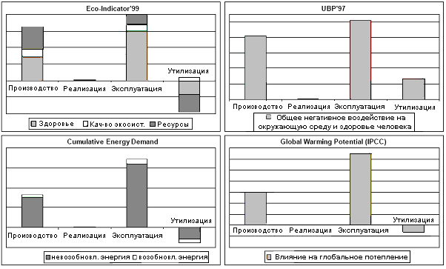

Рис. 5. Оценка экологического ущерба, наносимого персональным компьютером в течение его жизненного цикла

Как показывает анализ, несмотря на то, что в основе каждого из методов положена оценка различных видов экологического ущерба, получены идентичные результаты. Однако, при оценке последней стадии жизненного цикла ПК (утилизации), полученной методом UBP, не учитываются преимущества, полученные за счет сокращения использования первичных ресурсов и уменьшения площадей земель, используемых под отвалы.
Существуют различные подходы к моделированию взаимодействия экономики и окружающей среды. Наибольшее признание получила модель Д. Пирса и К. Тернера [7, 65], являющаяся эффективным инструментом для анализа запасов природных ресурсов, который производится с целью оценки возможности будущих поколений удовлетворять свои потребности. Принцип этой модели положен в основу построения модели взаимодействия полного жизненного цикла ПК и окружающей среды (рис. 6).

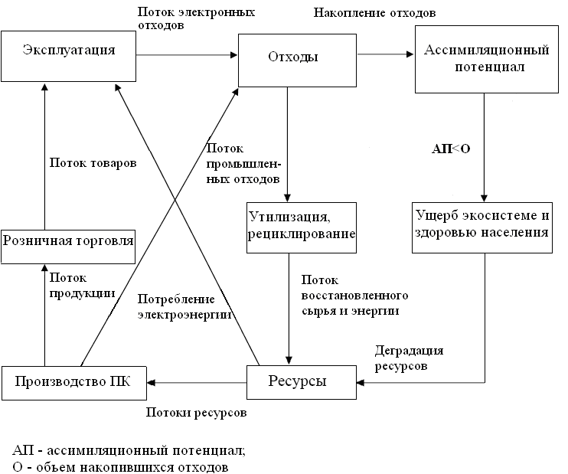

Рис. 6. Модель взаимодействия стадий жизненного цикла персонального компьютера и окружающей среды

Основным параметром этой модели является ассимиляционный потенциал территории. Это способность окружающей среды восстанавливать свои естественные характеристики качественно и количественно. Если ассимиляционный потенциал превышает объем накопившихся отходов, то состояние окружающей среды не ухудшается. В противоположном случае наносится ущерб состоянию здоровья населения и экосистеме, в результате чего сокращается ее способность к самовосстановлению и обеспечению ресурсами [7, 66].
В условиях глобального экологического кризиса ассимиляционный потенциал окружающей среды стал ограниченным. Этим обосновывается необходимость разработки эффективной системы экологических платежей и налогов для обеспечения рационализации природопользования. Основой для формирования системы платежей является оценка экологического ущерба.
В Украине рынок персональных компьютеров представлен импортируемыми товарами, поэтому компьютер проходит здесь не полный жизненный цикл – отсутствует стадия производства, поэтому основное воздействие на окружающую среду оказывается на стадиях эксплуатации и утилизации. Для получения экологических преимуществ на последней стадии жизненного цикла ПК (утилизации) необходима эффективная система экологических платежей (штрафов), стимулирующих хозяйствующих субъектов к внедрению природосберегающих технологий и последующему рециклированию отработавшей техники.

Литература

1. | Методи оцінки екологічних втрат: Монографія / Л.Г. Мельник, О.І. Карінцева, М.К. Шапочка та ін.; За ред. Л.Г. Мельника, О.І. Карінцевої. – Суми: Унів. кн., 2004. – 288 с.
2. | Александров И.А. Оценка ущерба при загрязнении атмосферы промышленными предприятиями / И.А. Александров, Э.А. Костыря // Наукові праці Донецького національного технічного університету / ДонНТУ. – Донецьк, 2004. – Вип. 84. – С. 183-189.
3. | Васильева Е.Э. Экономика природопользования. / Е.Э. Васильева. – Минск: БГУ, 2003. – 120с.
4. | Ильичева М.В. Методы оценки экологического ущерба от негативного влияния загрязненной среды / М.В. Ильичева // Экономика и менеджмент / Известия Челябинского научного центра. – Челябинск, 2005. – Вып. 3 (29). – С. 112-116.
5. | Рюмина Е.В. Оценка экономического ущерба от экологических нарушений при разработке планов и программ / Е.В. Рюмина // Проведение оценки воздействия на окружающую среду в государствах-участниках СНГ и странах Восточной Европы. – М.: Государственный центр экологических программ, 2004. – С. 33-40.
6. | Кантаржи И.Г. Оценка ущерба в системах экологического менеджмента / И.Г. Кантаржи // Научно-технический журнал «Сертификация». – М.: Всероссийский научно-исследовательский институт сертификации Госстандарта России, 2001.– Вып.3. – С. 47-54.
7. | Масленникова И.С. Управление экологической безопасностью и рациональным использованием природных ресурсов. Учеб. Пособие. / И.С. Масленникова, В.В.Горбунова:– СПб.: СПбГИЭУ, 2007. – 497 с.
8. | Eugster M., Hischier R., Huabo D. Key Environmental Impacts of EEE-Industry. – Switzerland, China, 2007.– 90 p.
9. | Tekawa M., Miyamoto S., et al. Life Cycle Assessment; An Approach to Environmentally Friendly PCs. – U.S., IEEE.,1997. – 83 р.
10. | Hikwama B. P. Life Cycle Assessment of a Personal Computer. Faculty of  Engineering and Surveying. // Southern Queensland University of Southern  Queensland. Bachelor, 2005. – 112 p.
11. | Choi B., Shin H., et al. Life Cycle Assessment of a Personal Computer and its Effective Recycling Rate // International Journal of Life Cycle Assessment, 2006. – 11(2). – P. 122-128.
12. | Официальный сайт интернет издания «ПРО-Консалтинг: анализ рынков, маркетинговые исследования». Режим доступа к сайту: http://pro-consulting.com.ua/analiz/komp/komp/index2.html (07.10.2008)

